DOC_ZIM_ADVIES WMO VERVOERSVOORZIENING_R01_V03

Observatie: | Indicatieproces: Advies WMO vervoersvoorziening
Project | SRE digitaal begrepen
Kader | VWS Wmo pilot
File: | Doc_zim_Advies WMO vervoersvoorziening_R01_V03
Versie doc.: | 0.1
Status: | Submitted | Draft | Request for Comments | Final
Standaard: | HL7 Versie 3 (augustus 2004)
Auteurs: | Dr. William Goossen [Acquest B.V.]  Danny Carapiet [SRE]  Drs Lisanne van Beek [Acquest B.V.]
Brondocument: | Formulierenset voor indicatiestelling AWBZ en Wvg (juli 2002)

1. Versie beheer

versie | datum | wijzigingen | auteurs
0.3 | 18-12-2006 | Verdere aanscherping | Drs Marinka de Jong-Fintelman
0.2 | 09-10-2006 | Omzetting van Wvg naar WMO | Drs Marinka de Jong-Fintelman
0.1 | 21-07-2006 | Eerste opzet | Drs Lisanne van Beek

2. Doel

Indien het advies voor een vervoersvoorziening gegeven wordt, worden aanvullende gegevens verzameld om te kunnen komen tot een advies over het soort vervoersvoorziening. Deze aanvullende gegevens worden in het onderhavige bericht verzameld en verstuurd.

3. Onderbouwing

Bij een aanvraag van een klant voor WMO-voorzieningen dient vraagverheldering plaats te vinden. In de fase daarop kan worden geconcludeerd dat het advies wordt: ‘WMO-voorziening accepteren en leveren’. Het besluit tot verstrekking van een vervoersvoorziening ligt bij de gemeente, deze neemt dit besluit op basis van aanvullende gegevens. De gemeente kan er voor kiezen de afhandeling van deze typen vragen door een indicatieorgaan te laten uitvoeren. In dat geval is aanleveren van gegevens naar bijvoorbeeld Argonaut, Centrum Indicatiestelling Zorg of GGD aangewezen en wordt na indicatie een advies gegeven aan de gemeente.

4. Beschrijving variabelen

In de onderstaande tabel worden de variabelen en de bijbehorende scoremogelijkheden gegeven voor het advies voor een vervoersvoorziening binnen de WMO.

Domein | Item | Score
Vervoersvoorziening: type voorziening en programma van eisen
Algemeen | Beoogd gebruik | meer zelfstandigheid dagelijks leven  contact met familie en vrienden  vrijetijdsbesteding buitenshuis  naar school gaan  naar werk of dagactiviteit gaan
 | Bestemming van gebruik | binnen woonplaats  binnen regio  bovenregionaal
 | Frequentie van gebruik | dagelijks  meerdere keren per week  ongeveer 1 keer per week  enkele keren per maand  incidenteel
 | Noodzaak van begeleiding bij het vervoer | geen noodzaak  wel noodzaak
 | ADL-afhankelijkheid | ADL geen aandachtspunt  ADL wel aandachtspunt
 | Hulp informele zorger bij het vervoer | hulp niet nodig  wel nodig, wel aanwezig  wel nodig, niet aanwezig
Specifiek
 | Specifieke beperking of belemmering | Vrager heeft beperking in energetisch vermogen  Vrager heeft problemen met romp- en hoofdbalans  Vrager heeft voortdurend probleem van decubitus  Vrager heeft allergieprobleem  Vrager kan/mag zich niet in openlucht verplaatsen  Vrager behoeft liggend vervoer  Vrager behoeft tijdens vervoer hulpapparatuur voor verzorging  Overige beperking of belemmering
 | Andere bijzondere beperking of belemmering | Vrij tekstveld
 | Belemmering mbt  openbaar vervoer | Afstand van woning tot OV-halte is niet te overbruggen  Tijd om vanuit woning OV-halte te bereiken: meer dan 30 min  wachten bij OV-halte is fysiek niet mogelijk
 | Belemmering streekvervoer bus | onvermogen tot zelfstandig met streekvervoer reizen  Onvermogen tot streekvervoer-reizen met in- en uitstaphulp  begeleiding nodig bij reizen met streekvervoer
 | Belemmering vervoer per trein | onvermogen tot zelfstandig met trein reizen  Onvermogen tot trein-reizen met in- en uitstaphulp  begeleiding nodig bij reizen met trein
 | Zitondersteuning | Specifieke zithouding (semi-actief, passief, rust, slaap)  Specifieke ondersteunende elementen
 | Specifieke ondersteunende elementen | Armondersteuning  Hoofdondersteuning  bijzondere elementen (bv. werkblad)  meeneembare loophulpmiddelen zijn nodig
 | Vermogen tot verkeersveilig gedrag | Ja/nee
 | Toelichting verkeersveiligheid | Vrij tekstveld
Advies voorziening
 | Type vervoersvoorziening | Collectieve vervoersvoorziening  Individuele tegemoetkomingen  Voorzieningen in natura
 | Toelichting type vervoersvoorziening | Vrij tekstveld
 | Gewenste start van gebruik vervoersvoorziening | Datum
 | Verwachte duur van gebruik | Onbekend  Bepaalde tijd  Onbepaalde tijd
 | Bepaalde tijd: verwachte einddatum | Datum
 | Specificatie | Vrij tekstveld

5. Werkinstructie

Op grond van de vraagverheldering in het loket kunnen klant en loketmedewerker tot de conclusie komen dat een vervoersvoorziening noodzakelijk is. Er wordt dan een advies vervoersvoorziening verstrekt. In dat geval is een verzameling van gedetailleerde gegevens nodig. Die gegevens zijn in de vorige paragraaf uitgesplitst.
Indien het geven van dergelijk advies door een gemeente aan een indicatieorganisatie is uitbesteed, krijgt het loket / de gemeente een bericht van het indicatieorganisatie. Indien het advies van de indicatieorganisatie aan de gemeente inhoudt dat er voldoende gronden zijn voor een vervoersvoorziening, dan omschrijft de indicatiesteller welk type vervoersvoorziening de goedkoopst adequate verstrekking is in de vorm van een programma van eisen. Deze eisen worden in dit bericht verzameld.
Na de advisering vervoersvoorziening dient in de ZIM productenboek_vervoersvoorziening de inhoud en details van de vervoersvoorziening aangeduid te worden.
Het advies WMO vervoersvoorziening komt voort uit het WVG materiaal, namelijk het advies WVG-vervoersvoorziening. Vooralsnog wijkt de werkwijze binnen de WMO nog niet af van die van de vroegere WVG-advisering/toekenning. Derhalve kan de uitgebreide handleiding, zoals beschreven in het document Handleiding formulierenset voor indicatiestelling AWBZ en WVG van het CIZ, nog gebruikt worden.

6. Interpretatierichtlijnen

Op basis van de vraagverheldering maakt de loketmedewerker de afweging of een WMO-voorziening noodzakelijk is. In het advies geeft de loketmedewerker aan of er voldoende gronden zijn om een WMO-voorziening te verstrekken (de toegang tot WMO-voorzieningen) en de motivatie hiervoor. In dit document omschrijft de loketmedewerker welke voorziening de goedkoopst adequate verstrekking is in de vorm van een programma van eisen.
Indien dit werk aan een indicatieorganisatie is uitbesteed wordt het indicatieonderzoek door de indicatiesteller uitgevoerd en geldt het advies als opdracht voor de gemeente.

7. Bronvermelding

CIZ, Formulierenset voor indicatiestelling AWBZ en advisering Wvg, juli 2002

8. Een voorbeeld van het instrument
NB: dit is een voorbeeld van het instrument zoals gebruikt binnen de WVG.
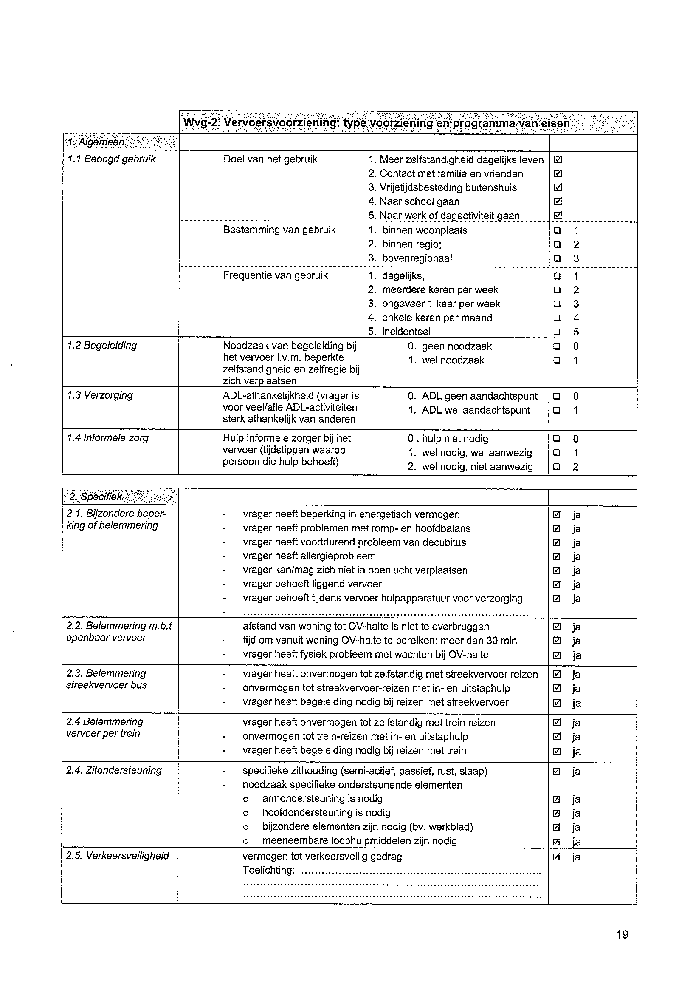
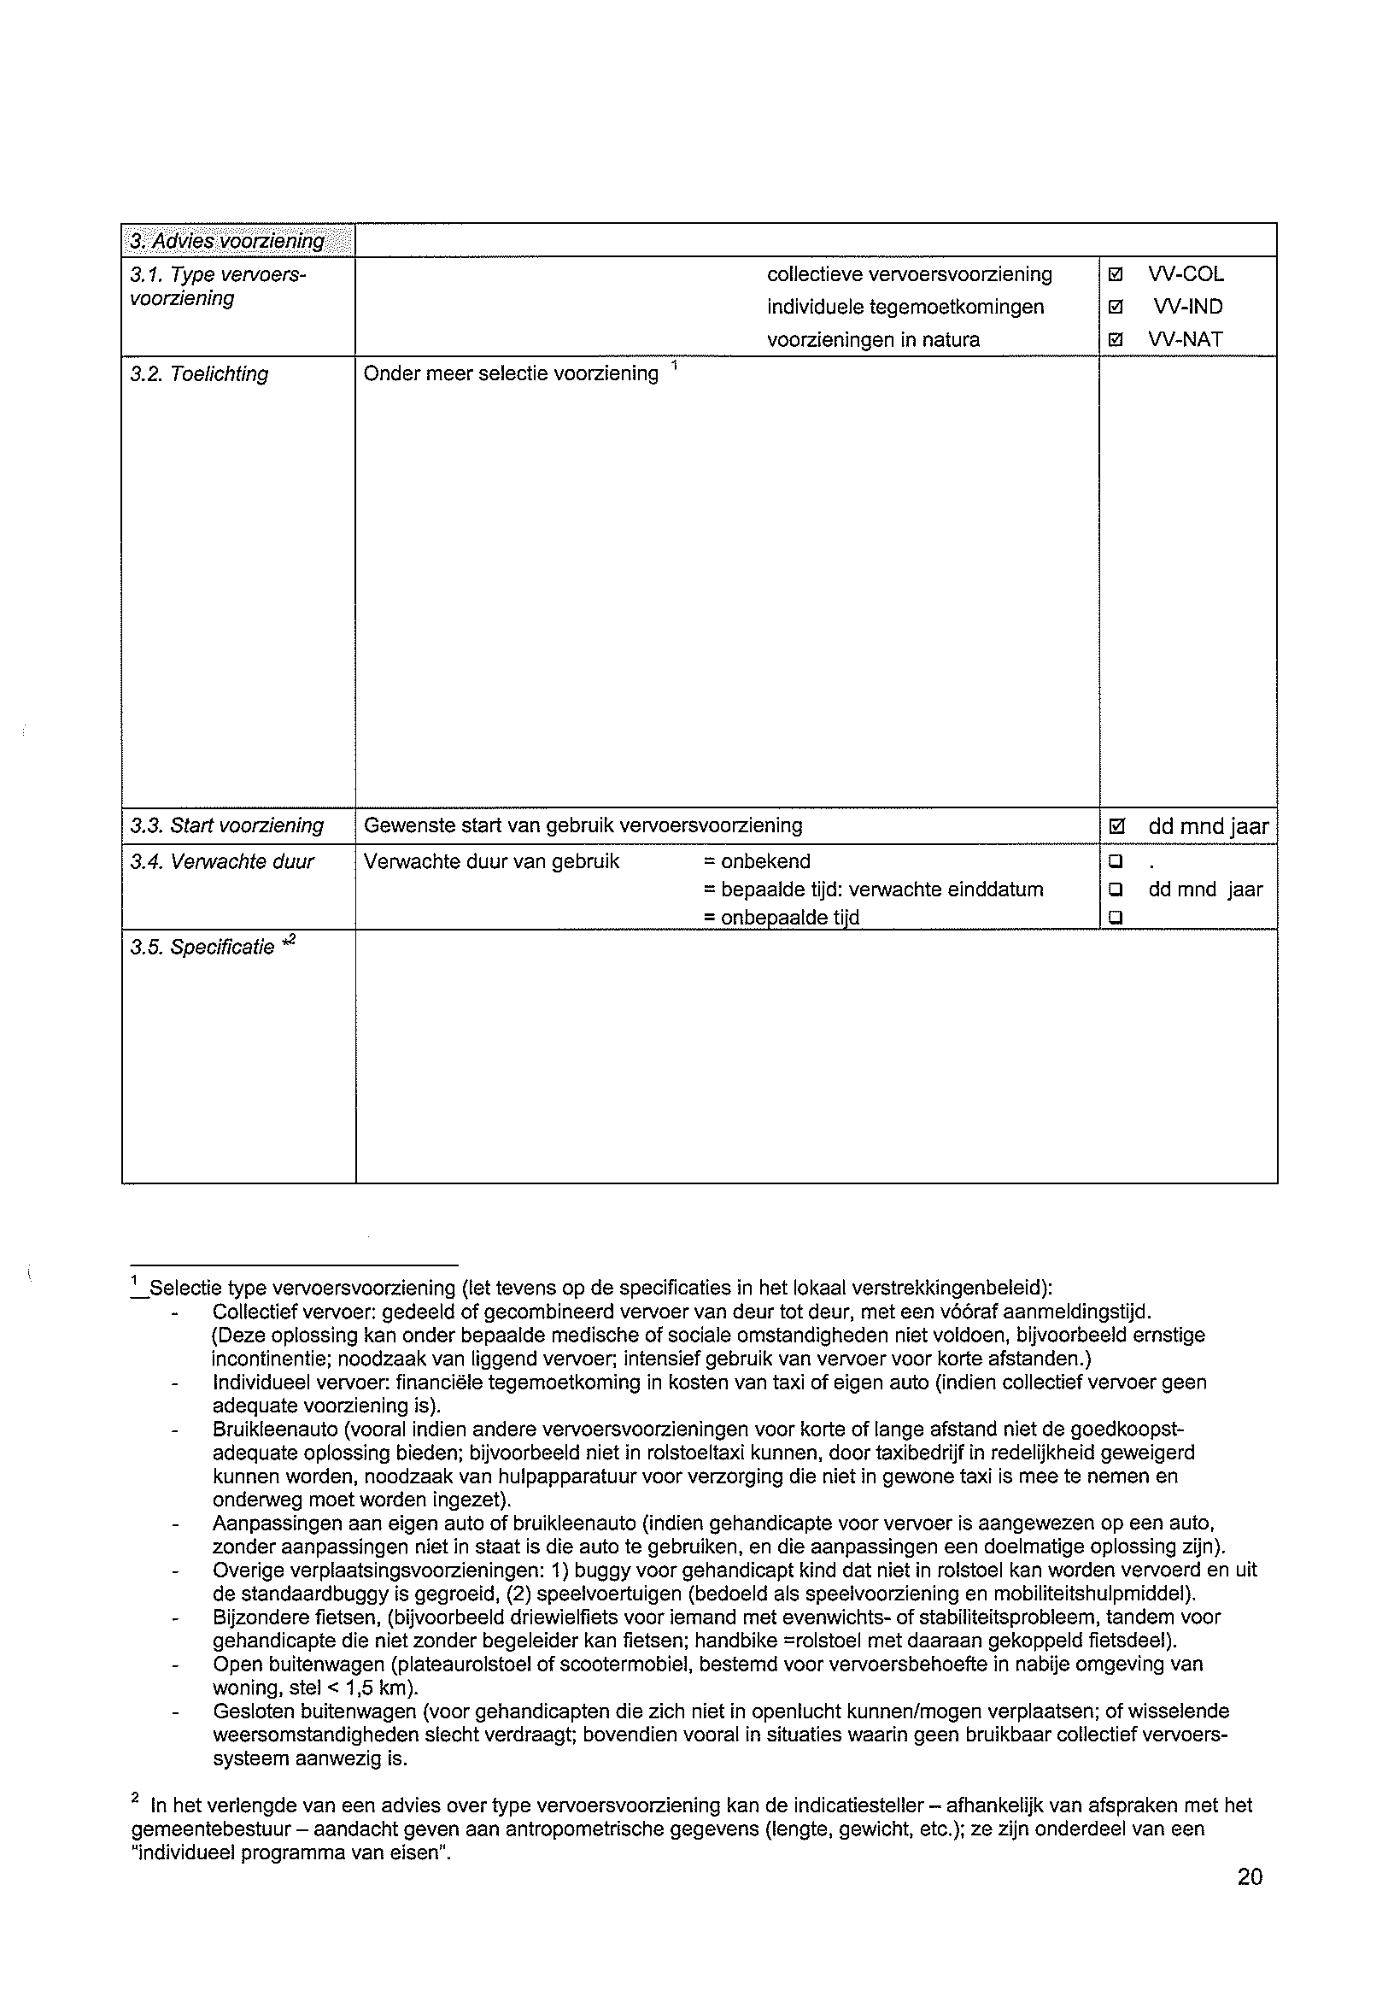
9. Model en beschrijving

Voor de beschrijving van het advies voor een WMO-vervoersvoorziening kan gebruik worden gemaakt van het model voor items met een vaste lijst met antwoordmogelijkheden.

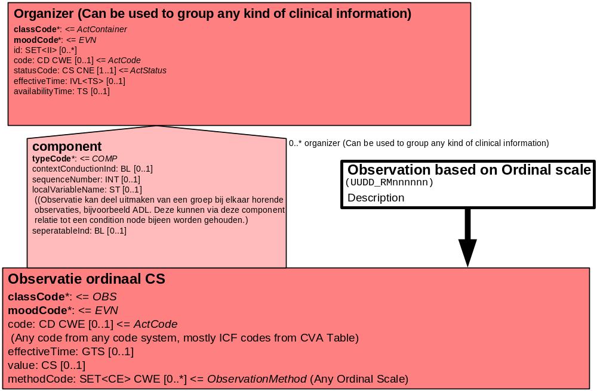

Daarnaast kan gebruik worden gemaakt van het model voor items die worden ingevuld door middel van vrije tekst.
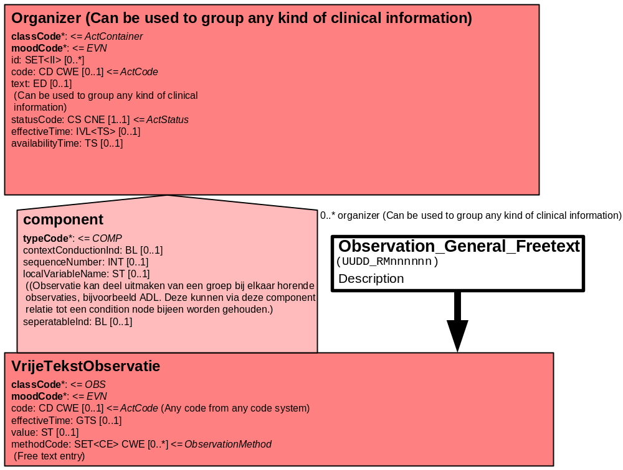

Er kan gebruik worden gemaakt van het model voor items met een Boolean antwoordmogelijkheid (ja/nee).

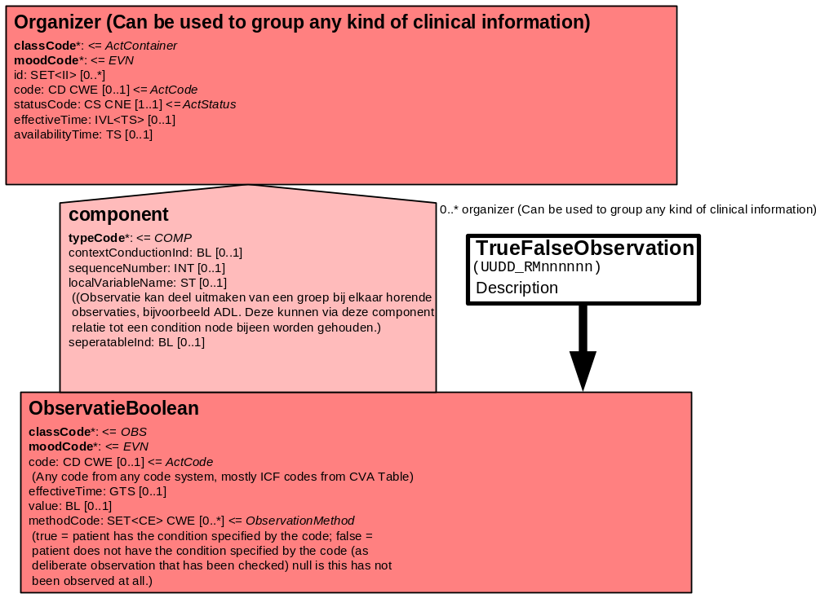

Ten slotte kan gebruik worden gemaakt van het model voor items die bestaan uit een datum.
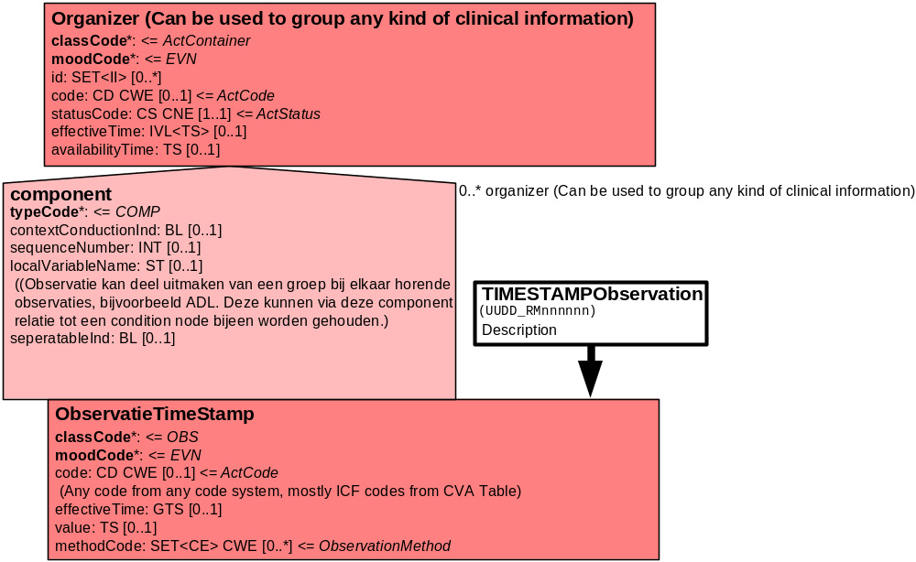Het onderstaande Battery model groepeert alle variabelen die binnen de Organizer bij elkaar worden gevoegd in een Battery.

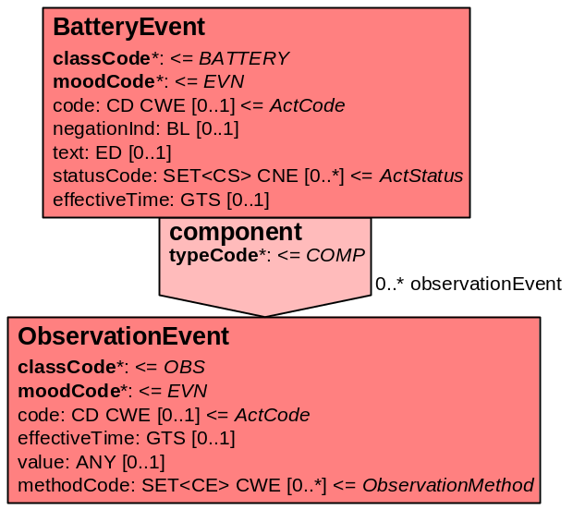

10. Mapping tabel uittreksel en OID voor vocabulaire

De mapping tabel is in een separaat Excel file opgenomen.

11. XML voorbeeld berichtfragment

Alleen indien beschikbaar. Indien niet beschikbaar, dan deze paragraaf laten vervallen.

<?xml version="1.0" encoding="UTF-8" ?>
- <REPC_IN002120NL xmlns="urn:hl7-org:v3" xmlns:xsi="http://www.w3.org/2001/XMLSchema-instance" xsi:schemaLocation="urn:hl7-org:v3 REPC_IN002120NL.xsd">

- <!—toelichting op de zorginhoudelijke onderdelen -->
- <component1>
- <conditionNodeEvent>
- <!-- Gegevens instrumenten -->
<effectiveTime value="20041029" />
- <component>

Hier weergave instrument in XML

<!-- Etcetera voor de overige variabelen. -->

</entryRelationship>
</Observation>
</component>
</conditionNodeEvent>
</component1>

12. Nadere toelichting

Deze ZIM betreft het Advies tot een WMO vervoersvoorziening. In het ZIM productenboekWMO_vervoersvoorziening wordt gespecificeerd welke vervoersvoorziening verstrekt of geadviseerd wordt.

